用于缓解新用户冷启动问题的
协同过滤的一种新的相似度度量
孔俊安

摘要

协同过滤是线上商店中最成功且使用最为广泛的自动产品推荐方法之一。该方法最关键的组成部分是使用产品评级数据在用户之间找到相似之处的机制，以便根据相似之处推荐产品。相似性的计算依赖于传统的距离和向量相似性度量，如Pearson的相关性和余弦，然而，在推荐问题域中，它们的有效性很少受到质疑。本文提出了一种新的启发式相似性度量方法，其重点是在冷启动条件下提高推荐性能，其中只有少量的评级可用于每个用户的相似性计算。使用三个不同的数据集进行的实验表明，该方法在新的用户冷启动条件下具有优越性。

关键词：相似性度量；协同过滤；冷启动

- 导言
随着电子商务的发展，自动化产品推荐被认为是促进在线商店销售的关键工具。通过向用户提供产品的个性化推荐，在线商店能够通过向上销售和交叉销售来增加收入。
利用各种类型的数据和分析工具的产品推荐方法有许多种方法。最成功的方法之一是协作过滤（CF），它根据在线商店中用户的相似性推荐产品，这些产品是使用用户对项目的评级来计算的。CF已被许多研究证明是成功的，并已被许多现实世界的企业实施。
CF机制最关键的组成部分是有效地发现用户之间的相似之处。到目前为止，研究和现实世界的实现依赖于传统的向量相似性度量，主要是Pearson的相似性与余弦。尽管CF推荐系统取得了全面的成功，但很少有问题问传统的措施是否最适合推荐系统领域。本文表明，传统的测量方法在CF方法中的使用是有限的，因为它们没有正确地利用评级数据的领域特定含义，特别是当评级数据不够效率时，往往导致冷启动问题，即当只有少量的采购记录或评级可用时，推荐质量严重下降。
为了解决上述问题，本文设计了一种基于共评级的启发式相似度量方法。与一般的传统相似度量相比，建议的度量在产品推荐的背景下查看评级数据，从而更好地利用冷启动条件下的评级。在多个数据集上对该度量进行了完整性实验测试。本文的其余部分组织如下：首先，简要概述了自动化产品推荐的相关文献。其次，对传统措施进行诊断，显示它们有限地使用或滥用评级数据中所载的信息。接下来，提出了新的启发式度量，然后进行了实验，评估该度量在各种环境下的性能。最后，提出了讨论、结论和进一步的研究问题。

- 文献综述

  - 推荐系统研究综述
由于在推荐系统领域已经产生了大量的研究，因此不容易将所有的系统和研究分类为少数明确的类别。然而，研究人员往往将这些研究大致分为基于内容的方法和协作方法。顾名思义，基于内容的方法使用项目的内容信息来查找项目和用户之间的匹配。例如，用户购买的书籍的关键词可能被用来查找包含相同或相似关键词的其他书籍以供推荐。相比之下，协作方法，也称为协作过滤，使用其他用户对项目的评级，以找到用户之间或项目之间的相似之处，并基于此条件利用相似性进行产品推荐。GroupLens系统和Amazon.com为这一推荐模式提供了一个好的例子。我们可以注意到，这两个类别之间的明显区别是用于推荐的信息类型。根据这两个类别进行的广泛评论可以找到。
Burke还尝试对系统进行进一步分类。在这项研究中，作者提出了另外三种类型，构成总共五类推荐系统：协作，基于内容，人口，基于效用和基于知识。人口统计推荐系统类似于基于内容的方法，只是使用人口统计数据而不是项目评级来计算相似性。基于效用的方法提供效用函数，以便在提出建议时可以考虑到许多效用因素。然而，由于我们可以考虑到所有的推荐者系统都是基于某种形式的潜在效用假设，所以这个类别和其他的区别可能并不总是明确的。基于知识的方法提供知识模型，通常是那些能够进行推理的模型，特别是对于复杂产品的推荐，以便用户的购买过程能够得到指导。
根据迄今为止介绍的基本类别，有人建议许多混合系统试图克服方法的局限性或结合不同方法的好处。混合系统的分类再次出现在[5]中，其中七个类别被呈现为：加权、切换、混合、特征组合、级联、特征增强和元级。由于重复本文中对类别的详细解释可能是多余的，感兴趣的作者可以参考原文。

  - 协作过滤方法
CF方法在研究人员和实践者中都非常流行，这从大量的出版物和实际实施案例中得到了证明。虽然问题种类繁多，但基本的共同思想是用某种方法来计算用户之间的相似性来推荐项目。相反，使用项之间的相似性的方法称为基于项的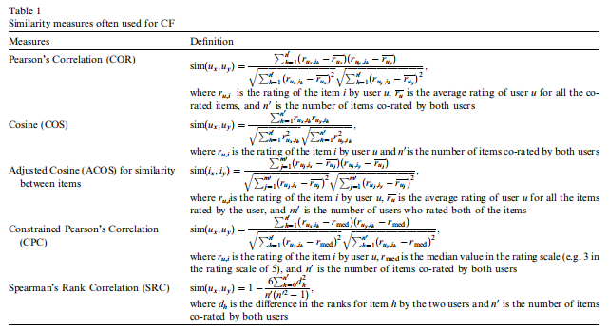协同滤波（IBCF）。请注意，在本文的其余部分中，CF一词仅用于基于用户的CF。
表1概述了CF推荐系统中使用的相似度量的定义。第一项是Pearson相关，度量评级的两个向量之间的线性相关。余弦测度考察评级的两个向量之间的角度，其中一个较小的角度被认为意味着更大的相似性。第三种方法，调整后的余弦，用于一些IBCF方法，用于考虑每个用户使用评级量表的差异的项目之间的相似性。第四项，约束Pearson的相关性，是Pears on相关的一个稍微修改的版本，它只允许同一侧的评级对，例如，两者都是积极的，还是都是消极的，有助于相关性的增加。第五项称为Spearman的秩相关，其中两个向量之间的相似性是根据向量中的值的秩的相似性来计算的。有一些变化的CF方法使用或多或少修改的公式，但本文使用表1中的公式进行所有实验。一旦相似性准备就绪，用户UA对项目ia的用于基于用户的CF方法评级的预测可以计算如下：
其中M0是其他用户的数量，他们也对项目IA进行了评级。
类似的预测公式也可用于文献中的IBCF和其他变化的CF。
文献为CF方法的成功性能提供了丰富的证据。然而，该方法也存在一些不足之处。首先，CF方法容易受到数据稀疏的影响和有冷启动问题。数据稀疏性是指在huser·itemimatrix中数据不足或稀疏的问题。冷启动问题是指在没有足够评级的情况下，很难向新用户推荐新的项目或重新修复。

  - 冷启动问题的解决方法
在第2.2节简要介绍的CF问题中，本文主要讨论了具有少量评级或购买记录的新用户的冷启动问题。考虑到在一个网上购物中心，即使是在很长一段时间内，每个用户的购买量通常都是非常有限的每家网店都有相当一部分新用户或不太活跃的用户，新用户的冷启动问题对于大多数现实中的电子零售商来说都是一个非常严重的问题。
到目前为止，解决这一问题的研究重点是针对冷启动情况，在这种情况下评分记录对新用户或新项目完全可用。据作者所知，所有的研究都提出了混合推荐系统，它将内容信息和评分数据结合在一起，为了规避这个问题，通常基于内容的相似度用于新用户，或者无法计算基于相似度的评分的新项。
本研究的目的与上述研究略有不同，因为它试图改进当评级记录的数量很小但不是零时，通过开发一个新的CF系统的相似性度量。这种方法的一个优点是没有额外的信息除了CF系统基本使用的评级数据和现有的CF推荐系统之外，还需要只需替换相似度计算部分即可轻松更新。但是，请注意，这两种类型的研究的目的是不同的，很难比较，因此，这项研究可以看作是对现有冷启动问题研究的补充。稍后将进一步讨论该方法的其他好处和限制。

3.一种新的相似性度量方法

3.1 现有相似性度量的局限性诊断
尽管对于CF、COR和COS这两个最广泛使用的相似性度量已经被证明是在许多研究中取得成功，它们仅限于在新用户冷启动情况下使用，在这种情况下可用于相似度计算的分级数。可用数据的稀缺性更加剧了这个问题。例如，如果稀疏级别为0.90，这意味着数据集中只存在所有可能的评分的10%，并且如果用户只有五个可用的购买记录，则每个参考用户可用于相似度计算的平均评分数为0.5，这使得用传统的度量方法来获得与许多参考用户的相似度值是不可行的。除此之外，主要限制可以简单概括如下：

- 在数据稀疏的情况下，共同评级的数量非常有限。
- 如果共评项目数为1，则无法计算COR，且COS结果为1，而不考虑单个评分中的差异。
- 如果给定用户的所有可用额定值都是平的，例如h1、1、1i、h3、3、3i或h4、4、4i，则由于相关公式的分母部分变为零，因此不能在用户（因此通常被视为0）和另一个用户之间计算COR。
- 如果两个向量在同一条线上，例如向量h2、2i和h3、3i，则无论两者之间的差异如何，COS都将导致1。
- COR和COS有时都可能具有误导性，其中通过相似性度量，非常不同的用户可能看起来彼此非常相似，反之亦然（示例参见图1）。

当评价数量有限且数据集稀疏时，上述问题变得更加严重，因为当没有足够的评价可用于相似度计算时，这些问题发生的概率更大。
通过使用如图2所示的样本数据集进行简单的实验，可以清楚地观察到上述问题的一部分。关于Pearson的相关性，图2中的样本统计说明了在人工冷启动条件下使用该度量时，有多少有限但有价值的信息被丢弃。假设MovieLens数据集中
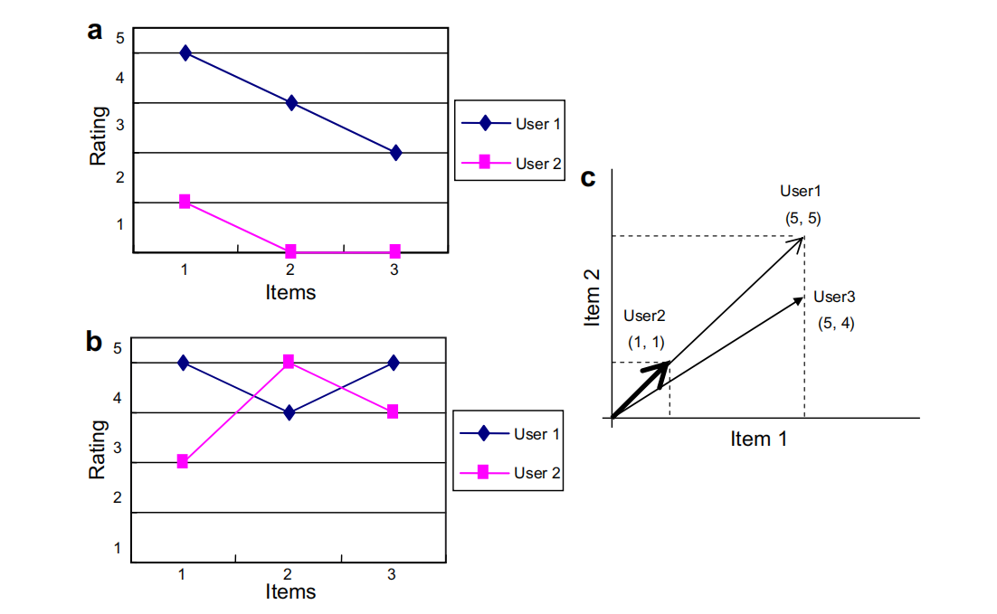图一。（a）–（c）给出皮尔逊相关系数和余弦的误导值示例。（a）无论两个用户的评分有多高，都显示出高相关性；（b）无论两个用户的评分有多相似，都显示出低相关性。用户1和用户3对（c）中的两个项目显示出非常相似的评级，但它们之间的余弦值小于评级向量在同一行上的用户1和用户2的余弦值。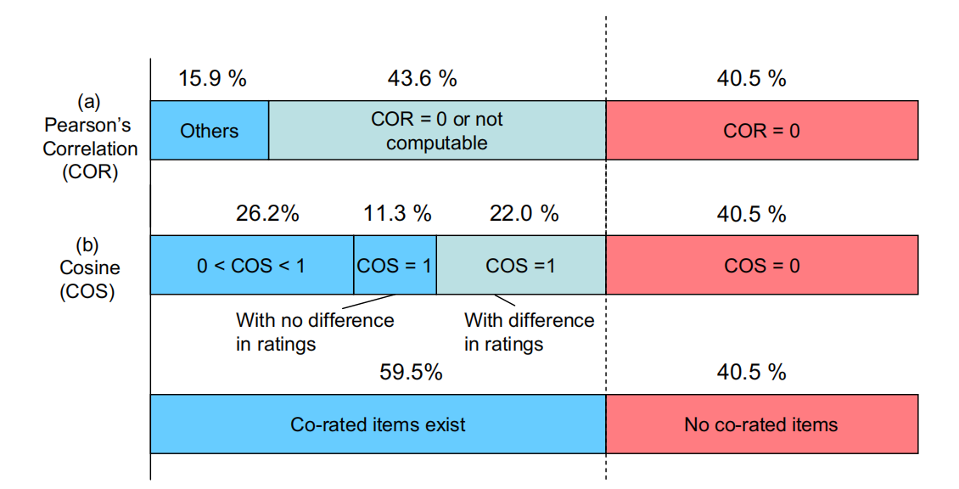
图2。样本统计数据，显示在实验性冷启动条件下，有意义的信息使用率较低，假设只有五个评级可供买家使用。

的7650对随机选择的用户中每个买家只有5个评级，那么就可以生成统计数据（本文中使用的数据集摘要见表3）。根据图2的（a），在所有用户对中，40.5%似乎没有导致零或不可计算相似度值的共同评定项。然而，即使有一个或多个共同评级项目，也有43.6%的项目显示出零或不可计算的相似性。因此，只有15.9%的配对产生了非零相似度，表明在恶劣条件下可用信息的利用率非常低。使用相同的MovieLens数据集，对余弦度量也收集了与Pearson相关度相同的统计数据。在图的（b）中，由于测量仅考虑两个给定向量之间的角度，22.0%的相似性具有值1，即使两个用户的评级之间存在差异，也不能充分利用可用信息。

3.2 CF系统的一种新的相似性度量：PIP（接近-影响-流行）度量
前一节中的诊断表明，两种相似性度量对可用信息的严重利用不足是导致CF系统冷启动问题的原因。为了解决这个问题，本文提出了一种基于以下具体目标的启发式措施：

（A）为了在冷启动推荐条件下更加有效，该度量应该利用数据的领域特定意义，而不是仅仅使用传统的相似性或距离度量。
（B）为了更实际，该度量应该允许通过仅替换系统的相似性度量来方便地插入到现有的CF系统中，而不需要大量的重新实现或额外的数据收集。
（C）该措施不仅应在新用户冷起动条件下显示更好的结果，而且应在非冷起动条件下与其他常用措施的结果具有可比性。

这个度量由相似性、接近性、影响性和流行性三个因素组成，因此被称为PIP。使用PIP度量，两个用户ui和uj之间的相似度计算如下：
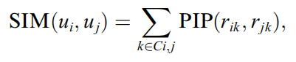
其中，rik和rjk分别是用户i和j对项目k的评级，Ci、j是用户ui和uj对项目k的共同评级，PIP（rik，rjk）是rik和rjk两个评级的PIP得分。对于任何两个等级r1和r2，PIP（r1，r2）=接近（r1，r2）×影响（r1，r2）×受欢迎程度（r1，r2）。
图3说明了这三个因素背后的基本思想。首先，接近系数是基于两个评级之间的简单算术差异，但它进一步考虑两个评级是否一致，对不一致的评级给予惩罚。也就是说，如果两个评级是在一个给定的评级尺度的同一边，除以它的中间值，它们被认为是一致的。例如，在图3的（a）中，由于与位于同一侧的（b1，b2）对相比，两个等级a1和a2不一致，一个偏好该项目，另一个不喜欢，因此对该对（a1，a2）给予进一步的惩罚。惩罚是通过将评级之间的距离加倍来给出的，然后将其平方（详见表2）。
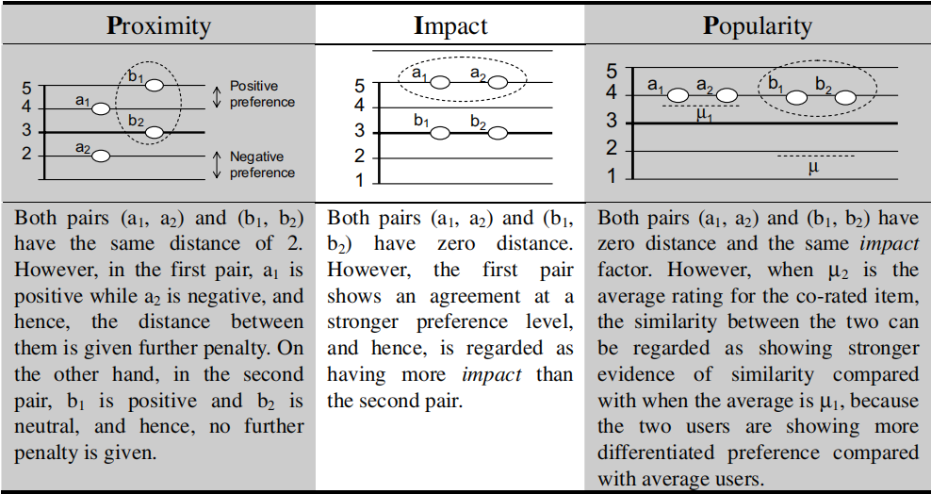
图3。使用示例评级描述PIP的三个因素。

表2
公式的形式化描述
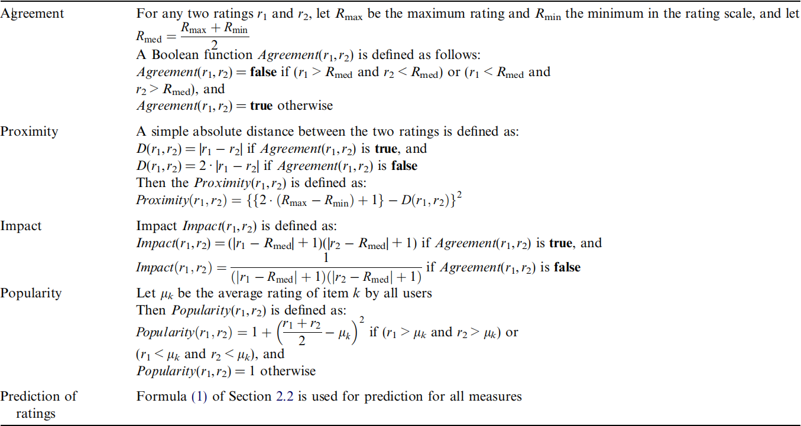
第二，影响因素考虑的是一个项目有多受买家青睐或不喜欢。当它被强烈地偏爱或不喜欢时，我们可以认为已经对该项目表达了更明确的偏好，因此，可以对相似性给予更大的可信度。例如，在图3的（b）中，两对（a1、a2）和（b1、b2）一致地显示零距离，因此具有相同的接近系数。然而，评级a1和a2显示出比其他评级更清晰和更强的偏好，因此，对两者之间的相似性给出了更大的影响因素。第三，人气因素给予更大的价值相似性的评级，是进一步从平均评级的一个共同评级项目。如图3的（c）中所示，当两个等级a1和a2接近项目的平均等级时，两者之间的这种约定可能不会提供关于两个用户之间的相似性的很多信息，因为相似等级可能只是接近平均值的结果。相反，如果两个等级彼此接近，但与本例中的等级b1和b2的平均等级相距甚远（当平均值为l2时），则这可能表示两个用户之间具有更强的相似性。换言之，对一部制作精良的大片表现出相同正面偏好的两个用户可能无法提供关于其相似性的更多信息，而对一部邪教电影表现出相同正面偏好的两个用户可能会提供关于其相似性的更强提示。
表2提供了如何准确计算这三个因素的详细说明，以及预测相似性计算后用户评分的预测函数。

4.实验
4.1 概述
为了验证PIP方法的有效性，在新的用户冷启动条件下，对推荐性能进行了测试。
第一个实验使用每个数据集可用的完整评级比较了COR、COS、CPC、SRC和PIP这五个度量的性能。第二个实验模拟了人工冷起动情况，并比较了各种措施的性能。第三种方法使用不同百分比的新用户创建虚拟冷启动情况并执行建议。第四部分实验了COR和PIP相结合的混合方法。
所有的实验都是针对表3所示的三个数据集重复进行的，以确保结果的完整性和更好的概括性。如表所示，这些数据集是为研究目的而公开开放的，可在第五栏所示的位置下载。数据集的子集被使用，大小在第三列给出。MovieLens和Netflix数据集提供的电影分级为1-5级，Jester数据集提供的笑话分级为-10 -10级。然而，为了便于比较，使用Jester数据集的所有实验结果都被缩小到与其他两个数据集相等。在所有实验中，80%的用户被用作相似度计算的参考用户，实际使用率为20%。类似地，80%的电影或笑话被用于相似度计算，而20%实际上是推荐给用户的。表4简要描述了每个实验。

4.2 全评级实验
第一个实验使用三个数据集对COR、COS、PIP、CPC和SRC五种相似性度量方法的推荐性能进行了简单的比较。这个实验还包括两个基线推荐，Base1和Base2，它们分别基于平均项目评分和平均用户评分执行推荐。请注意，第2节中介绍的ACOS不是为基于用户的CF定义的，因此，不包括在本实验和后续实验中。图4的结果表明，当应用于全额定值时，五个度量之间没有太大的差异。COR显示了MovieLens和Netflix数据集的最佳性能，而PIP则是Jester数据集的最佳性能。与两种基线推荐方法相比，所有的方法都显示出更好的性能。

表3
数据集摘要
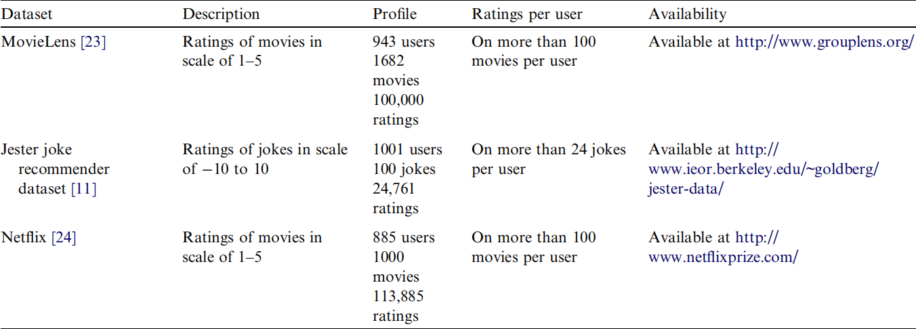

表4
实验说明
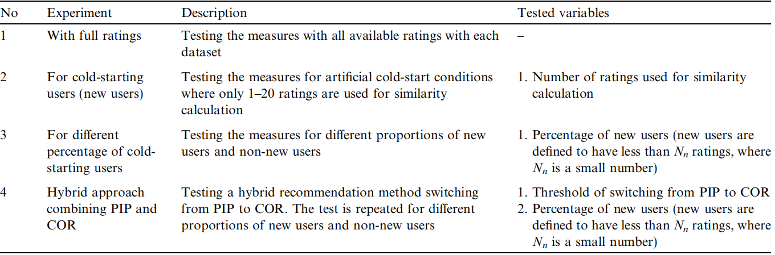

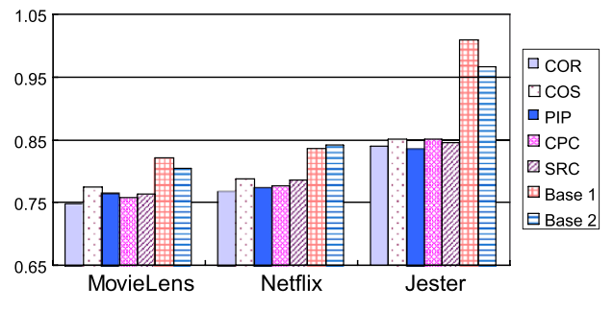
图4。比较使用完全评级的措施。

4.3 人工冷起动
接下来，由于PIP的设计目的是提高冷启动条件下的推荐性能，因此该实验通过允许相似度计算仅使用每个用户少量的评分来测试人工新用户冷启动条件。相似性计算的评分nr从1增加到20。对于每个数量的评分，为每个数据集和每个相似性度量执行推荐。为了清楚起见，附录1中分别列出了与CPC和SRC的比较。
PIP测量的结果非常积极（见图5）。首先，对于所有三个数据集，PIP显示了在所使用的评级数量范围内，具有最低平均绝对误差（MAE）的总体最佳性能。然而，对于MovieLens和Netflix这两个数据集，COS在一开始就显示出稍好的性能。使用Jester数据集，PIP显然优于其他两个度量。其次，观察到COR的性能逐渐提高，接近PIP。这与全评分实验的结果是一致的。从这些结果可以得出结论，在冷起动条件下，PIP措施比其他两种措施显示出优越性。在这三个数据集中，PIP的主导地位一直持续到收视率为20或稍小。与CPC和SRC相比，PIP的优势更加明显（附录1）。
当nr=5、10和15时，进行一系列配对T检验，比较PIP与COR和COS的结果（附录3）。单尾假设的结果表明，尽管MovieLens数据集的一些小差异似乎没有，但大多数差异似乎具有统计学意义。

4.4 不同比例的冷启动用户
第4.3节中先前的试验显示了冷起动条件下PIP测量的强度。然而，在现实中，总是存在着新用户和现有用户的混合，或者是购买记录少、记录充分的用户。为了真实地模拟这个过程，我们进行了另一个实验，改变了“相当新用户”的百分比。不超过5个等级的用户被认为是新用户，这些用户的百分比从0增加到100，增加了20。随机删除这些用户的相似度计算等级，使等级数在1到5之间均匀分布。
结果如图6所示。可以很容易地预期，新用户的百分比越大，PIP度量的性能就越好。为了使MovieLens和Netflix数据集的COR度量优于PIP，大约70-80%的用户需要有足够多的记录，这表明PIP在大多数实际情况下非常有效。在Jester数据集的情况下，PIP在新用户比例的所有级别上都优于其他两个度量。同样，为了清楚起见，附录2中分别给出了涉及CPC和SRC的比较，在附录2中，我们可以观察到相同的结果，从而支持PIP度量。
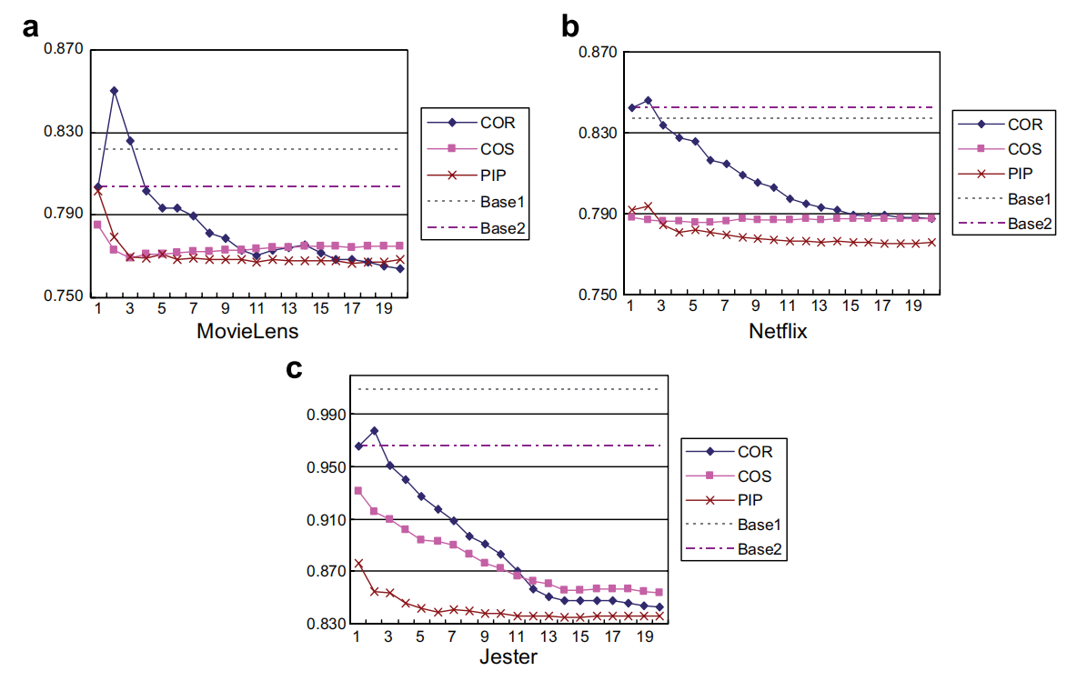
图5。人工新用户冷启动实验——X轴表示使用的额定值数量，Y表示用MAE测量的预测精度。

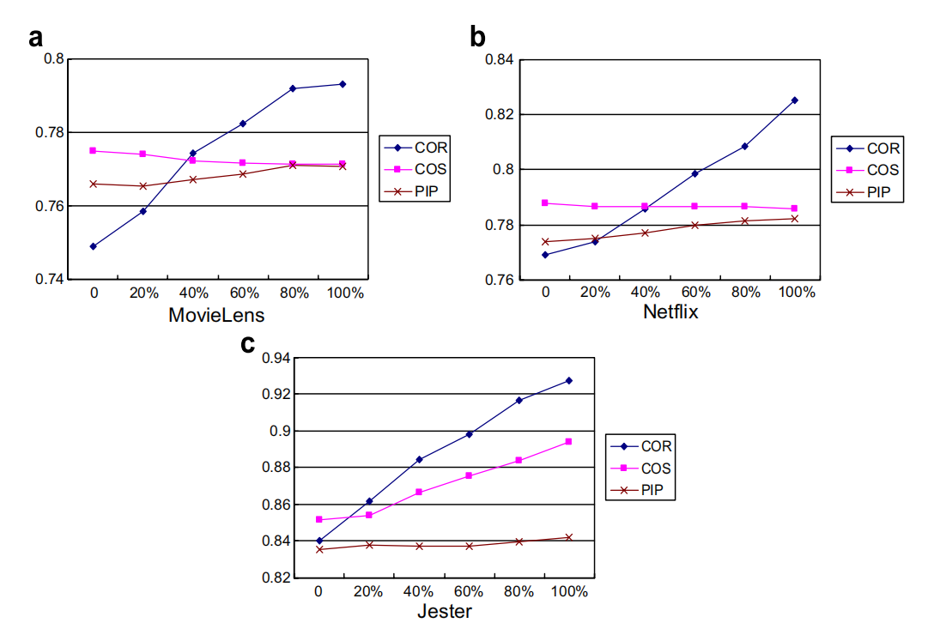
图6。对每个数据集使用不同百分比冷启动用户的虚拟冷启动实验。X轴表示冷启动用户的百分比，Y轴表示MAE中的推荐精度。

观察到的一个特点是MovieLens和Netflix数据集的COS度量的性能不断提高。这可能是由于COS度量的固有性质或数据集的特性。然而，这一问题需要进一步调查，并被视为超出了本研究的范围。

4.5 混合方法
基于先前的观察，即当使用所有评级时，COR度量为MovieLens和Netflix数据集提供了更好的结果，并且随着评级数量的增加，COR度量开始优于PIP，测试了结合这两个度量的混合方法。简单地说，当相似度计算的等级数小于或等于给定阈值时，混合方法使用PIP，当其大于阈值时应用COR。使用5、10、15、20和25的阈值，并按照第4.4节中的相同方法，对不同百分比的冷启动用户重复试验。结果如图7所示。
结果表明，在大多数情况下，混合方法的性能优于PIP和COR方法。然而，当冷启动用户的百分比为0时，COR显示出与10或15的混合方法一样好的性能。相反，当百分比为100时，PIP显示出与杂交方法相同的结果。因此，可以得出结论，除了非现实的极端情况外，本例中的混合方法支配了非混合方法。
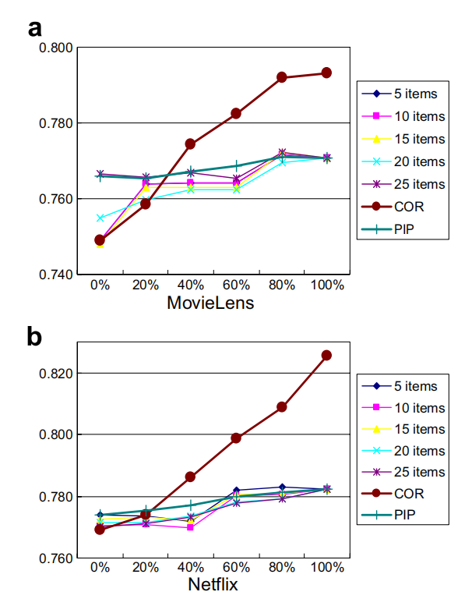
图7。不同冷启动用户比例的PIP-COR混合推荐实验。X轴表示冷启动用户的百分比。Y轴表示MAE的预测精度。对于从PIP切换到COR的不同阈值，重复了这些实验。注意COR和PIP结果用较粗的线表示，以区别于混合结果。

表5
实验结果总结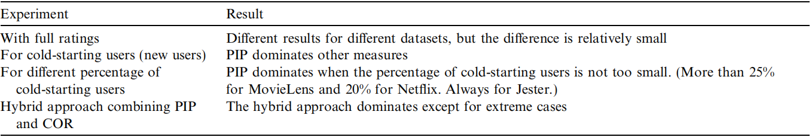

4.6 调查结果和讨论摘要
实验结果汇总见表5。结果表明，在新用户冷起动条件下，PIP具有明显的优越性。然而，完全评级的结果因数据集而异，但差异相对较小。在其中两个数据集中，COR显示了最佳性能，而在一个数据集中，PIP度量产生了最佳结果。考虑到COR占主导地位的两个数据集中可用的完整数据集的平均数量（见表3）与真实网店的数据集相比非常大，COR占主导地位的小幅度在许多真实网店中可能是微不足道的。
在更真实的设置中，当冷启动用户的不同部分时，PIP仍然显示出优于其他度量的性能，除非新用户的百分比非常小。应用于MovieLens和Netflix数据集的混合方法显示了非常积极的结果，其中大多数混合方法支配了仅使用PIP或COR的其他方法。由于PIP在新的用户条件下显示出了很强的效果，而且在非冷起动条件下，可能还有其他性能优于PIP的措施，这一结果表明，结合PIP和其他方法的混合相似性通常可以带来显著的改进。
这项工作也有局限性。首先，PIP度量是一种没有严格数学基础的启发式方法，因此它不是一个最优解。其次，PIP的意义仅限于传统的基于用户的CF的相似度计算，因此其对其他领域的有效性尚不清楚，需要进行测试。第三，虽然本文使用了三个数据集来对结果进行更广泛的概括，但是根据网店、产品类型等的不同特点，结果可能仍会有所不同。正如我们从使用MovieLens数据集的冷启动实验的一些结果中所看到的，这些结果似乎在统计学上不重要，在将PIP应用于个别网店时，应注意考虑各种因素并进行试点实验。

- 结论
本文提出了一种新的启发式相似性度量方法PIP用于协同过滤，广泛应用于网上商店的产品自动推荐。为了克服传统的相似性度量和距离度量在新用户冷启动条件下的不足，提出了一种基于领域的产品用户评价方法。PIP使用三个公开可用的数据集进行了完整性测试，在新用户冷启动条件下显示出优异的性能。文中还提出了一种将PIP和其他相似性度量方法的优点结合起来的混合CF方法，取得了很好的效果。
本文的学术贡献概括如下。首先，在作者的知识范围内，本文提出的度量是第一个为CF方法设计新的相似度量的工作，它可以替代传统的相似度量和距离度量，如Pearson相关和余弦。其次，大多数针对冷启动问题的研究都提出了混合方法，将基于内容的信息和评级数据结合在一起，重点放在根本没有评级的冷启动情况下。本研究的重点不同于传统的相似性度量方法，其目的在于通过替换传统的相似性度量方法来改进现有的CF方法，并通过一个或多个可用的评分来改善新用户的冷启动情况。尽管不可能进行直接比较，但本方法的优点是，它不需要额外的数据，并且只需对现有的CF推荐系统进行最少的额外实现或修改。然而，由于本研究无法应用于没有任何评分记录的全新用户，因此应将此方法视为对现有研究的补充。
进一步的研究问题包括将PIP方法应用到其他类型的产品推荐中。例如，基于项目的CF或聚类方法可能会修改和采用PIP度量，并与其他度量比较测试其性能。研究PIP的各种性能特性对于了解哪些特性使PIP的性能更好或更差也很有意义。

致谢
作者对MovieLens、Netflix和Jester数据集提供商的慷慨大方表示感谢，允许他们将有价值的数据集用于研究。同时感谢三位匿名评论者非常有益的反馈。

附录1
人工冷起动试验与SRC和CPC的比较。X轴表示使用的老鼠数量，Y表示用MAE测量的预测精度。
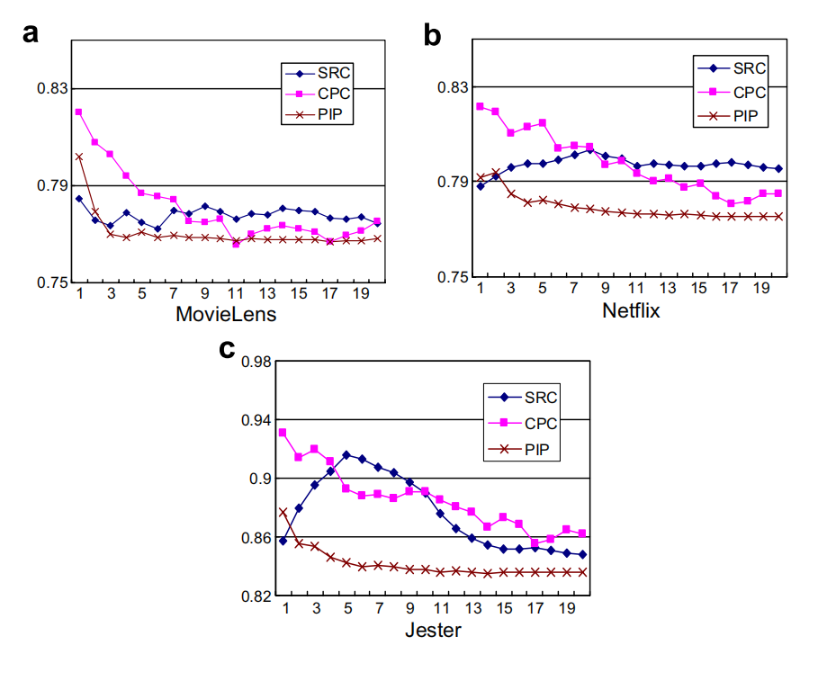

附录2
不同比例冷启动用户与SRC和CPC的对比实验。X轴表示冷启动用户的百分比，Y轴表示MAE中的推荐精度。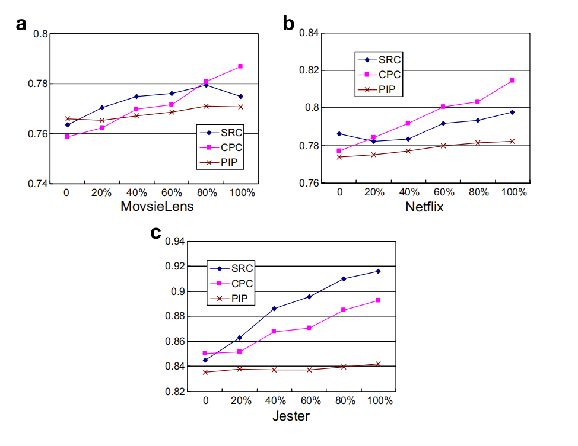

附录3
人工冷起动试验差异的统计意义
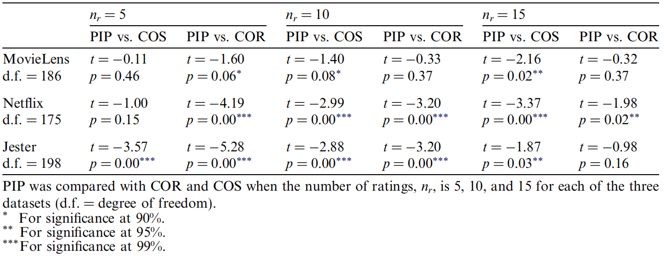

参考文献
略

